**RĪGAS VALSTS TEHNIKUMS**

DATORIKAS NODAĻA

Izglītības programma: Programmēšana

**KVALIFIKĀCIJAS DARBS**

**“Skaistumkopšanas salona darba uzskaites sistēma”**

Paskaidrojošais raksts 23 lpp.

Audzēknis: Ilona Grebņova

Prakses vadītājs: Ilona Demčenko

Nodaļas vadītājs: Normunds Barbāns

**Rīga**

**2023**

# Anotācija

Šī kvalifikācijas darba mērķis ir sniegt detalizētu izpratni par programmēšanas projektēšanas procesu, iekļaujot prasību specifikāciju, programmatūras produktu modelēšanu un projektēšanu. Darba struktūra ietver vairākas sadaļas, kas sniedz detalizētu izklāstu par šiem procesiem.

Pirmkārt, darbā ir sniegta uzdevuma nostādne, kas iepazīstina lasītāju ar tēmas būtību un darba mērķi. Pēc tam seko prasību specifikācija, kur aprakstītas gan funkcionālās, gan nefunkcionālās prasības, kas ir svarīgas programmēšanas projektam. Šajā sadaļā tiek detalizēti aprakstīta gan ieejas, gan izejas informācija, kā arī konkrētas funkcionalitātes un kvalitātes prasības.

Tālāk darbā tiek aplūkots uzdevuma risināšanas līdzekļu izvēles pamatojums, kur tiek analizētas un izskaidrotas programmēšanas rīku izvēles, piemēram, izstrādes vides un servera izvēli. Tas sniedz pamatojumu un argumentus par to, kāpēc tieši šie rīki tika izvēlēti projektēšanas procesā.

Galvenā daļa darbā ir veltīta programmatūras produkta modelēšanai un projektēšanai. Šajā sadaļā ir detalizēti aprakstīti sistēmas struktūras modelis, sistēmas arhitektūra, ER-modelis, funkcionālais sistēmas modelis un datu plūsmas modelis. Tas sniedz izpratni par sistēmas uzcelšanu, datu plūsmu un attiecībām starp dažādām sistēmas komponentēm un moduļiem.

Pēdējās sadaļās tiek sniegts detalizēts apraksts par datu struktūrām, lietotāja ceļvedi, un nobeigums apkopo galvenās secinājumus un izvirza virzienus turpmākai darbībai. Darba nobeigumā ir arī informācijas avoti un pielikumi, kas papildina un atbalsta darbā izteiktos jautājumus un risinājumus.

Šī kvalifikācijas darba rezultātā ir izveidots pamats turpmākai programmēšanas darbībai, nodrošinot skaidru izpratni par sistēmas struktūru, darbību un funkcionalitāti. Tas sniedz iespēju turpmākai attīstībai un uzlabojumiem programmēšanas projektā.

# Annotation

The aim of this qualification work is to provide a detailed understanding of the programming design process, including requirement specification, software product modeling, and design. The structure of the work includes several sections that provide a detailed overview of these processes.

Firstly, the work provides a statement of the task, introducing the reader to the essence of the topic and the objective of the work. This is followed by the requirement specification, describing both the functional and non-functional requirements that are important for the programming project. This section provides detailed descriptions of both input and output information, as well as specific functionality and quality requirements.

Next, the work examines the justification for the choice of means of solving the task, analyzing and explaining the selection of programming tools, such as development environments and server choices. It provides justification and arguments for why these tools were chosen in the design process.

The main part of the work is dedicated to software product modeling and design. This section provides detailed descriptions of the system's structure model, system architecture, ER model, functional system model, and data flow model. It provides an understanding of the system's construction, data flow, and relationships between various system components and modules.

In the last sections, a detailed description of data structures, user guide, and conclusion are provided, summarizing the main findings and proposing directions for further action. The conclusion of the work includes information sources and appendices that complement and support the issues and solutions raised in the work.

As a result of this qualification work, a foundation for further programming work has been established, providing a clear understanding of the system's structure, operation, and functionality. It provides an opportunity for further development and improvement in the programming project.

Saturs

[Ievads 6](#_Toc7208)

[1. Uzdevuma nostādne 7](#_Toc23838)

[2. Prasību specifikācija 9](#_Toc19770)

[2.1. Ieejas un izejas informācijas apraksts 9](#_Toc9443)

*[2.1.1. Ieejas informācijas apraksts](#_Toc8989)* [9](#_Toc8989)

*[2.1.2. Izejas informācijas apraksts](#_Toc24889)* [10](#_Toc24889)

[2.2. Funkcionālās prasības 10](#_Toc25399)

[2.3. Nefunkcionālās prasības 11](#_Toc13367)

[3. UZDEVUMA RISINĀŠANAS LĪDZEKĻU IZVĒLES PAMATOJUMS 15](#_Toc22653)

[4. Programmatūras produkta modelēšana un projektēšana 16](#_Toc4431)

[4.1. Sistēmas struktūras modelis 16](#_Toc29597)

*[4.1.1. Sistēmas arhitektūra](#_Toc27986)* [16](#_Toc27986)

*[4.1.2. Sistēmas ER-modelis](#_Toc6015)* [17](#_Toc6015)

[4.2. Funkcionālais sistēmas modelis 18](#_Toc2712)

*[4.2.1. Datu plūsmu modelis](#_Toc19458)* [18](#_Toc19458)

[5. Datu struktūru apraksts 19](#_Toc8660)

[5.1. Datu bāzes fiziskā struktūra 19](#_Toc21403)

[6. Lietotāja ceļvedis 23](#_Toc24644)

[6.1. Sistēmas prasības aparatūrai un programmatūrai 23](#_Toc24893)

[6.2. Sistēmas instalācija un palaišana 24](#_Toc677)

[6.3. Programmas apraksts 26](#_Toc9702)

[6.4. Testa piemērs 26](#_Toc2151)

[Nobeigums 27](#_Toc5125)

[Informācijas avoti 28](#_Toc20475)

[Pielikumi 29](#_Toc22300)

# Ievads

Mūsdienās ir ļoti svarīgi izmantot tehnoloģijas un inovācijas, lai uzlabotu ikdienas dzīvi un piedāvātu efektīvus risinājumus dažādām vajadzībām. Šajā kontekstā sejas un ķermeņa kopšanas nozare nav izņēmums. Lai pilnveidotu šo nozari un padarītu to pieejamu un efektīvu visiem, ir nepieciešams ieviest modernas, racionālas un pielāgojamas sejas un ķermeņa kopšanas apkalpošanas sistēmas.

Šīs sistēmas galvenais mērķis ir nodrošināt plašu pakalpojumu klāstu, kas ietver ne tikai tradicionālas fiziskās klātienes procedūras, bet arī jaunievedumus, piemēram, iespēju veikt pirkumus tiešsaistē un saņemt konsultācijas attālināti. Šāda integrēta pieeja ne tikai atvieglo klientiem piekļuvi pakalpojumiem, bet arī paplašina uzņēmējdarbības iespējas, nodrošinot plašāku klientu loku un efektīvāku resursu izmantošanu.

Šīs sistēmas interneta veikals ļaus klientiem ērti iegādāties produktus un uzņēmējiem paplašināt tirgus sasniegumus. Konsultācijas klātienē un attālināti nodrošinās personīgu pieeju klientiem, pievienojot vērtību pakalpojumu kvalitātei. Tas veicinās gan klientu apmierinātību, gan uzņēmējdarbības efektivitāti.

Šajā kontekstā izveidotā skaistumkopšanas uzskaites sistēma simbolizē pāreju uz modernu un klientu orientētu pakalpojumu sniegšanu, kur tiek apvienotas tradicionālās vērtības ar digitālajām iespējām, radot visaptverošu un efektīvu piedāvājumu šajā nozarē.

# Uzdevuma nostādne

Kvalifikācijas darba uzdevums ir izveidot skaistumkopšanas salona uzskaites sistēmu. Sistēmā nepieciešams realizēt iespēju lietotājiem reģistrēties un pierakstīties, mainīt profila iestatījumus, pievienot, rediģēt un dzēst informāciju par sevi, apskatīt produktu klāstu un pierakstīties uz konsultācijām gan klātienē, gan attālināti. Administratoriem pieejamas tādas funkcijas kā: pārskatīt produktu klāstu, pievienot, rediģēt un dzēst informāciju par produktiem, apskatīt lietotāja profilus, dzēst lietotāju profilu, kā arī mainīt informāciju par lietotāja pierakstiem uz konsultācijām.

Ikvienam ir svarīgi veikt sejas un ķermeņa kopšanu, daudziem tas pat ir tā saucamā "ikdienas rutīna". Šāda tipa tīmekļa vietnes, kur ir pieejams preču katalogs un iespēja pieteikties konsultācijām, nav pilnībā optimizētas sistēmas. Šī projekta mērķis ir izstrādāt tādu sistēmu, kur varētu bez jebkādam grūtībām pieteikties arī attālinātām konsultācijām, lai lietotājs varētu ātrāk uzzināt, kāda tipa produkti priekš sejas vai ķermeņa kopšanas viņam/viņai būs vispiemērotākie.

Zemāk, pirmajā attēla var redzēt sekojošas sistēmas lietojumgadījuma diagrammu (skat 1.1.att.)

Skaistumkopšanas uzskaites sistēmai ir jāizpilda vairākas funkcionalitātes:

* lietotāja reģistrēšana un ielogošanas sistēmā;
* lietotāja profila rediģēšana
* preču apskate, pievienošana un iepirkšanās veikalā;
* iespēja lietotājiem pieteikties konsultācijām klātienē un/vai attālināti, kā arī atteikt konsultāciju;
* iespēja lietotājiem dod savu atsauksmi par produktu.
* administratoriem jārediģē informāciju par konsultācijām, mainīt dienu un laiku, vai dzēst lietotāja konsultāciju;
* administratoriem jārediģē informāciju internetveikalā: pievienot, rediģēt vai dzēst produktus;
* administratoriem jārediģē informāciju par lietotāju: tā profila iestatījumus vai dzēst profilu.

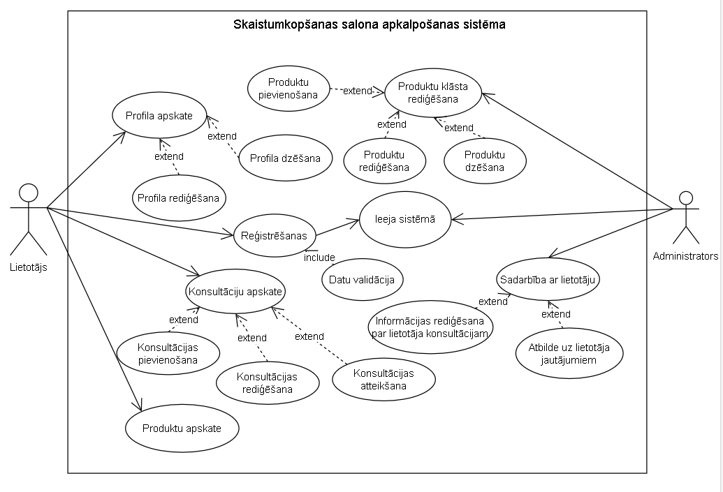

1.1. att. Lietojumgadījuma diagramma

# Prasību specifikācija

## 2.1. Ieejas un izejas informācijas apraksts

### *2.1.1. Ieejas informācijas apraksts*

Sistēmā tiks nodrošināta šādas ieejas informācijas apstrāde.

1. Informācija par **lietotājiem** sastāvēs no šādiem datiem.

* Vārds un uzvārds - lietotāja vārds un uzvārds - burtu teksts ar izmēru līdz 100 rakstzīmēm (piem., Māra Bitte).
* E-pasts - lietotāja reģistrēts vai izmainīts elektroniskais pasts - burtu teksts ar izmēru līdz 100 rakstzīmēm (piem., bittemara@gmail.com).
* Parole - lietotāja reģistrēta vai izmainīta parole - burtu teksts ar izmēru līdz 30 rakstzīmēm (piem., Qwletgd12!).
* Lietotāja attēls - attēls, kuru lietotājs pievienoja sev profilā - izmērs līdz 255 rakstzīmēm.
* Lietotāja tips - apzīmē tipu, lietotājs vai administrators - vesels skaitlis (piem., 0-lietotājs, 1-administrators).
* Numurs - lietotāja pievienots telefona numurs - teksts ar izmēru līdz 12 rakstzīmēm (piem., +37128392019).

2. Informācija par **produktiem** sastāvēs no šādiem datiem.

* Nosaukums - produkta nosaukums - burtu teksts ar izmēru līdz 255 rakstzīmēm (piem., The Ordinary Glycolic Acid).
* Izmērs - produkta lielums - burtu teksts līdz 50 rakstzīmēm (piem., 30ml vai 20g).
* Cena - produkta noteikta cena - daļskaitlis ar precizitāti līdz 2 cipariem aiz komata (piem 6.79).
* Apraksts - produkta detalizēts apraksts - burtu teksts ar izmēru līdz 2000 rakstzīmēm (piem., Eksfoliējošais toniks palīdz cīnīties ar blāvu ādas toni, raupju tekstūru).

3. Informācija par **konsultācijām** sastāvēs no šādiem datiem.

* Pievienošanas datums - datums, kad tika pievienota konsultācija - noformēts datums (piem., 29.10.2023).
* Konsultācijas laiks - laiks kurā notiks konsultācija - iestatīts laiks (piem., 15:00).
* Konsultācijas veids - kāda veidā tiks norisināta konsultācija - burtu teksts ar izmēru līdz 100 rakstzīmēm (piem., Attālināti MS Teams vietnē).

### *2.1.2. Izejas informācijas apraksts*

1. **Lietotāja profila iestatījumi**. Lietotāja profilā rādīsies vārds, e-pasts, bilde.
2. **Produktu klāsts.** Tiks atspoguļota informācija par pieejamiem produktiem veikalā, to nosaukums, cena, apraksts un izmērs.
3. **Konsultācijas informācija.** Tiks izvadīta informācija par konsultācijas laiku, datumu un tās veidu.

## 2.2. Funkcionālās prasības

1. Jānodrošina iespēja reģistrēt jaunu lietotāju.

1.1. Lietotājiem jābūt iespējai aizpildīt visus obligātos laukus, piemēram, vārdu, uzvārdu, e-pastu, paroli, attēlu, lietotāja tipu un telefona numuru.

1.2. Ja kāds no obligātajiem laukiem nav aizpildīts vai tie satur nepareizu formātu, lietotājam ir jāsaņem skaidrs paziņojums par nepieciešamību tos koriģēt.

1.3. Sistēmai jāspēj pārbaudīt, vai ievadītais e-pasts jau eksistē sistēmā, lai novērstu dublikātu veidošanos, un jāizvada paziņojums, ja šāds e-pasts jau ir reģistrēts.

1.4. Parolei jāatbilst drošības standartiem, piemēram, jāsatur gan burti, gan cipari, gan speciālie simboli, un jābūt pietiekami garai.

1. Jānodrošina lietotāja autorizācija.
   1. Aktīviem lietotājiem jābūt iespējai autorizēties, ievadot savu e-pastu un paroli.
   2. Ja kāds no laukiem nav ievadīts, izvadīt par to paziņojumu.
2. Atsauksme par konsultāciju.

3.1. Pēc konsultācijas beigām lietotājam jābūt iespējai atstāt atsauksmi par konsultācijas kvalitāti un sniegto informāciju.

3.2. Apskatītās atsauksmes jābūt pieejamām arī citiem lietotājiem, lai tie varētu veidot izpratni par konsultāciju kvalitāti un konsultantu pieredzi.

1. Konsultācijas.

4.1. Lietotājam ir iespēja pieteikt klātienes vai attālināto konsultāciju.

4.2. Gadījumā, ja noteiktā datumā uz noteikto laiku ir pieteikta konsultācija, par to sistēmai jāziņo, lai kāds lietotājs nepieteiktu konsultāciju atkārtoti.

4.3. Ja pēkšņi lietotājs nevar ierasties uz konsultāciju, viņam to ir jāatsaka, vai jāpaziņo administratoram.

5. Lietotāja profils:

5.1. Lietotājam ir jāvar rediģēt savu profilu, pievienojot vai atjauninot informāciju par sevi.

5.2. Ja lietotājs aizmirst paroli, jānodrošina drošs veids, kā to atjaunot vai atgūt.

6. Paziņojumu sistēma:

6.1. Lietotājiem jābūt iespējai norādīt, vai viņi vēlas saņemt paziņojumus uz e-pastu par jaunām konsultācijām vai produktu piedāvājumiem.

7. Produktu klāsts:

7.1. Administrātoriem jābūt iespējai pievienot produktus, norādot to nosaukumu, cenu, aprakstu un pieejamo daudzumu.

7.2. Lietotājam jābūt redzami visi pievienoti produkti lapā produktu klāsts.

## 2.3. Nefunkcionālās prasības

1. Sistēmas saskarnes valodai ir jābūt angļu valodai.

1.1. Visas teksta un interaktīvās elementu uzrādīšanai jābūt angļu valodā.

1.2. Lietotājiem jābūt iespējai viegli mainīt saskarnes valodu no sistēmas iestatījumiem.

1. Dizainam ir jābūt saskaņotās krāsās.

2.1. Jāizstrādā krāsu palete, kas atbilst uzņēmuma vai zīmola identitātei.

2.2. Krāsu izmantošanai jābūt harmoniskai un atbilstošai lietotāja pieredzei.

3. Tīmekļa vietnei jābūt pielāgotai visiem ekrāna izmēriem.

3.1. Responsīvās dizaina principi jāievēro visās lapu struktūrās un elementos.

3.2. Jānodrošina, ka vietne tiek pareizi parādīta gan uz lielformāta monitoriem, gan mobilajiem ierīcēm.

4. Lietotāja saskarnei jābūt saderīgai ar populārākajiem interneta pārlūkiem.

4.1. Pārliecināšanās par pilnīgu saderību ar visām galvenajām pārlūkprogrammām, ieskaitot jaunākās versijas.

4.2. Regulāra saderības pārbaude un pielāgošana pēc nepieciešamības.

5. Sistēmai ir jānodrošina uzticama darbība un jānovērš neplānoti traucējumi vai datu zudumi.

5.1. Regulāra dublējumu veidošana un datu atjaunošanas iespējas nodrošināšana.

5.2. Nepārtraukta sistēmas uzraudzība un ātra reaģēšana uz iespējamiem traucējumiem.

6. Ir nepieciešams garantēt datu drošību un privātumu sistēmā.

6.1. Izmantojot end-to-end šifrēšanu, nodrošināt drošu datu pārraidi starp klienta ierīcēm un serveri.

6.2. Regulāri auditēt sistēmas drošības politikas un veikt nepieciešamās uzlabošanas.

1. Sistēmai jābūt ar ātru reakciju un jāgarantē īss atbildes laiks.

7.1. Optimizēt datu apstrādes procesus un servera resursu izmantošanu, lai nodrošinātu maksimāli ātru darbību.

7.2. Izmantot kešatmiņas tehnoloģijas, lai uzlabotu lapu ielādes ātrumu un atbildes laiku.

8. Lietotāja pieredze:

8.1. Izmantot lietotāja testēšanu un atsauksmes, lai nepārtraukti uzlabotu lietotāja pieredzi.

8.2. Nodrošināt saprotamu un intuitīvu navigāciju, izmantojot vienkāršas ikonas un vadlīnijas.

Sistēmas ekrānu skices:

* Lietotāja profila skice (skat 3.att)

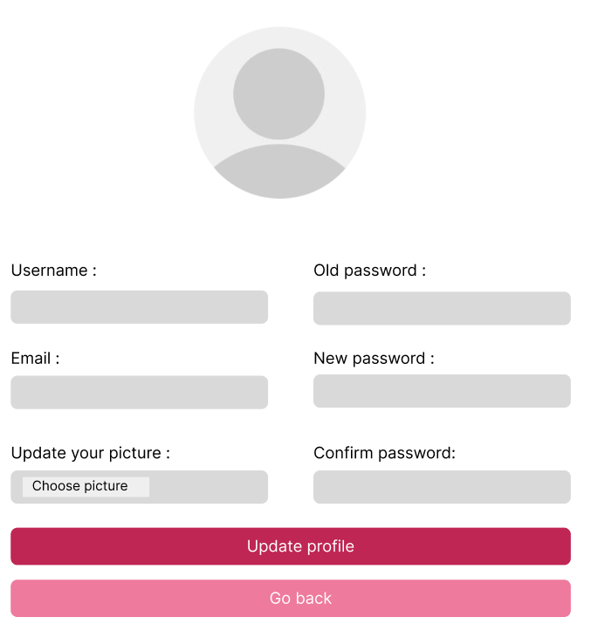2.1. att. Lietotāja profila skice

* Internetveikala skice (skat 4.att)

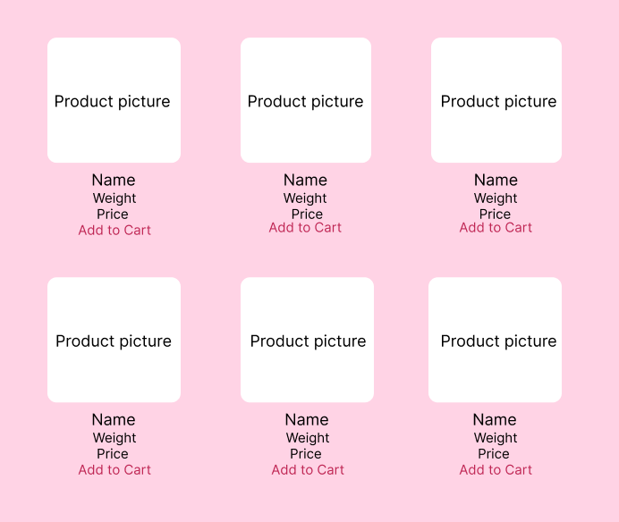

2.2. att. Internetveikala skice

# UZDEVUMA RISINĀŠANAS LĪDZEKĻU IZVĒLES PAMATOJUMS

**Visual Studio Code v.1.85** ir izvēlēts kā izstrādes vide, jo tā ir viegli pielāgojama, piedāvā plašu spraudņu atbalstu un efektīvi integrējas ar daudzām programmēšanas valodām, tostarp PHP un JavaScript. Tas ir viegli lietojams un piedāvā ērtu kodu rediģēšanu, atkļūdošanu un projektu pārvaldību.

**XAMPP v.8.2.12** ir izvēlēts kā lokālais serveris un attīstības vide, jo tas nodrošina iespēju lokāli izstrādāt un testēt web aplikācijas. Integrētais Apache serveris un MySQL datubāze ļauj veikt pilnvērtīgu izstrādi, pirms projekts tiek publicēts uz reālo serveri.

**PHP** ir servera puses skriptu valoda, ko bieži izvēlas web izstrādē. Tās lietojums ar XAMPP ļauj veikt dinamisku lapu izveidi un datu apstrādi. Turklāt, PHP var izmantot kā backend valodu, kas mijiedarbojas ar datubāzi un nodrošina dinamisku satura ģenerēšanu.

**CSS** ir izvēlēts, lai veidotu pievilcīgu un labi strukturētu lapas izskatu. Ar tā palīdzību var veikt stilizāciju, pielāgojumu un izkārtojuma iestatījumus, nodrošinot profesionālu un lietotājam draudzīgu interfeisu.

**JavaScript** ir izvēlēts, lai piešķirtu lapai interaktivitāti un dinamiku. Ar JavaScript palīdzību ir iespējams veikt lietotāja ievades apstrādi, dinamiski mainīt lapas saturu un izveidot interaktīvas funkcijas, kas uzlabo lietotāja pieredzi. Tas ir svarīgs elements, lai web aplikācija būtu dinamiska un reaģētu uz lietotāja darbībām.

Kopumā šie rīki nodrošina visaptverošu izstrādes procesu, sākot no lokālā servera un beidzot ar versiju kontroles sistēmu, piedāvājot efektīvu un strukturētu pieeju web aplikācijas izveidei, testēšanai un uzturēšanai.

# Programmatūras produkta modelēšana un projektēšana

## **4.1. Sistēmas struktūras modelis**

### *4.1.1. Sistēmas arhitektūra*

Sistēmā tiek uzskaitīti 3 galvenie moduļi: Lietotājs, kur tiek aprakstīta struktūra gan nereģistrētiem, gan autorizētiem lietotājiem, administrators, kuram ierakstīti viņa uzdevumi un pati sistēma, kurai jānodrošina zēmāk attēlā redzamie uzdevumi.

### *chrome_EsXLIhpA0O*

4.1. att. Sistēmas funkcionālas dekompozīcijas shēma

* **Lietotāja modulis.** Nereģistrētam lietotājam ir iespēja izveidot jaunu sistēmas lietotāju, apskatīt mājaslapu un internetveikala produktu klāstu. Reģistrētam lietotājam būs iespēja rediģēt profila bildi, vārdu, e-pastu un paroli, apskatīt produktu klāstu un veikt atsauksmes par konsultācijam/produktiem. Sistēma nodrošinās lietotāju reģistrēšanos caur e-pastu, autorizēšanos un izrakstīšanos. Lietotājam būs iespēja pievienot produktus un veidot pasūtījumus, kā arī pieteikties konsultācijam.
* **Administratora modulis.** Administratorā pusē tiks veiktas izmaiņas par pieejamiem produktiem, konsultācijam, tieši sakot, to rediģēšana, kā arī administratoram būs tiesības apskatīt un pārvaldīt lietotājus.
* **Sistēmas modulis.** Sistēma atjauninās datus par lietotāju profilu rediģēšanu, konsultācijam, konsultāciju/produktu atsauksmēm, produktu rediģēšanas veikšanu, kā arī tiks dzēsta par to informācija.

### ***4.1.2. Sistēmas ER-modelis***

Sistēmas ER-modelis sastāv no 6 entitijām (skat. 4.2. att.), kas nodrošina pamat informācijas uzglabāšanu un apstrādi. Tie ir: lietotājs, produkta atsauksme, produkts, konsultācijas atsauksme, konsultācija, meistars.

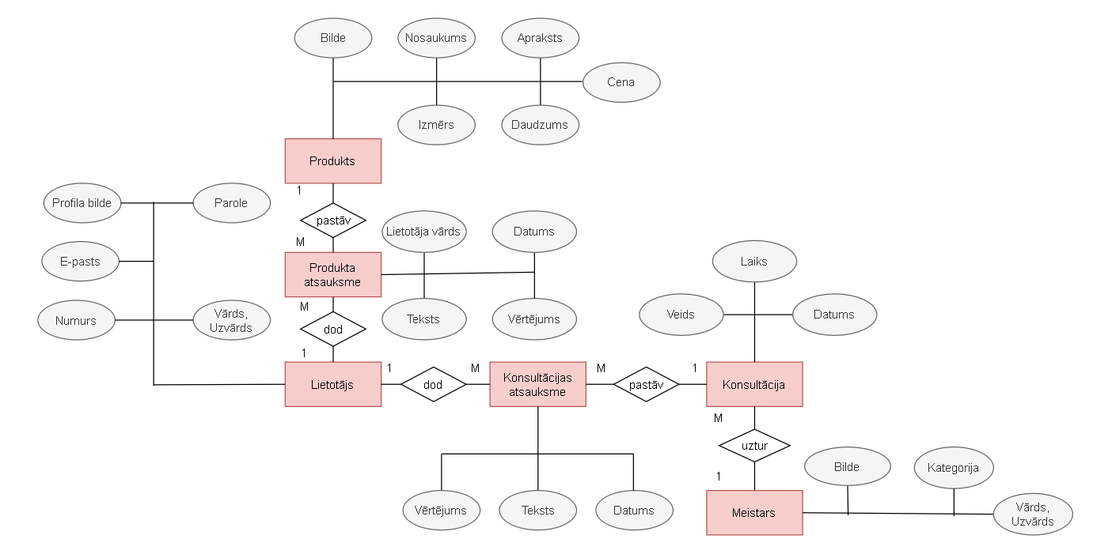

4.2. Sistēmas ER-diagramma

Entītiju saistījums:

* **lietotājs** ir saistīts ar **produktiem**, jo viņš var atstāt atsauksmi par to.
* **lietotājs** ir saistīts ar **konsultācijam,** jo viņš var to pieteikt un pēc konsultācijas atstāt par to atsauksmi.
* **konsultācija** ir saistīta ar **meistaru**, jo lietotājs izvēlas noteiktu meistaru lai tas novadītu konsultāciju.
* **lietotājs** ir saistīts ar **konsultācijas atsauksmi**, jo lietotājs var veikt atsauksmi par konsultāciju, kuru novadīja meistars.
* **lietotājs** ir saistīts ar **produkta atsauksmi**, jo lietotājs var veikt atsauksmi par produktu kuru ir iegadājis.

## 4.2. Funkcionālais sistēmas modelis

### *4.2.1. Datu plūsmu modelis*

Sistēmā plānots uzturēt šādus datu apstrādes procesus:

1. **reģistrācija, izmantojot e-pastu:** attiecas uz lietotāja reģistrāciju sistēmā, izmantojot e-pasta adresi. Lietotājs izveido jaunu kontu, priekš pieslēgšanas izmantojot e-pasta adresi. Proti, eksistēs datu validācija, lai lietotājs ievada laukos attiecīgo informāciju, atbilstoši validācijas noteikumiem.
2. **autorizācija**: lietotājs ievada e-pasta adresi un paroli. Tiek veikta e-pasta pārbaude. Ja sistēmā sekojošs e-pasts eksistē, tiek pārbaudīta parole ar to, kas pieder kontam. Ja sakrīt gan e-pasts, gan parole, tad sākas autorizācijas sesija. Gadījumā, ja vienā no laukiem bija nepareizi ievadīti dati, tiek izvadīts paziņojums par kļūdu;
3. **profila rediģēšana**: lietotājam ir iespēja rediģēt nepieciešamo informāciju savā profilā - vārdu, e-pastu, paroli, bildi. Ja lietotājs vecās paroles laukā ievada nepareizu paroli, izvada paziņojumu par kļūdu.

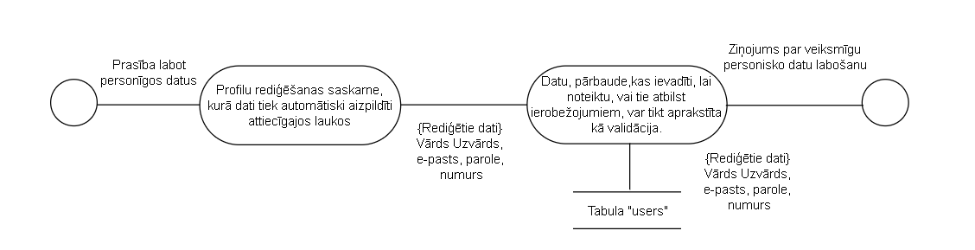

4.3. Datu plūsmas diagramma

1. **produktu apskate**: lietotājs var apskatīt produktu klāstu, izmantojot filtrus.
2. **konsultāciju rediģēšana**: lietotājam ir iespēja pievienot konsultāciju uz noteikto datumu un laiku. Ja uz doto datumu un laiku jau tika izveidota konsultācija, lietotājam šīs datums un laiks nerādīsies. Lietotājs arī pats varēs rediģēt informāciju par konsultāciju, izmainot datumu un/vai laiku.
3. **produktu klāsta rediģēšana**: administrators var veikt produktu klāsta rediģēšanu. Administrators var pievienot produktus, rediģēt par tiem informāciju un dzēst to. Gadījumā, ja dotais produkts eksistē, par to tiks paziņots administratoram, un produkts netiks izveidots.

# Datu struktūru apraksts

Datu bāze sastāv no 6 tabulām, kurās ir informācija par lietotājiem, konsultācijam, produktiem, meistariem.

**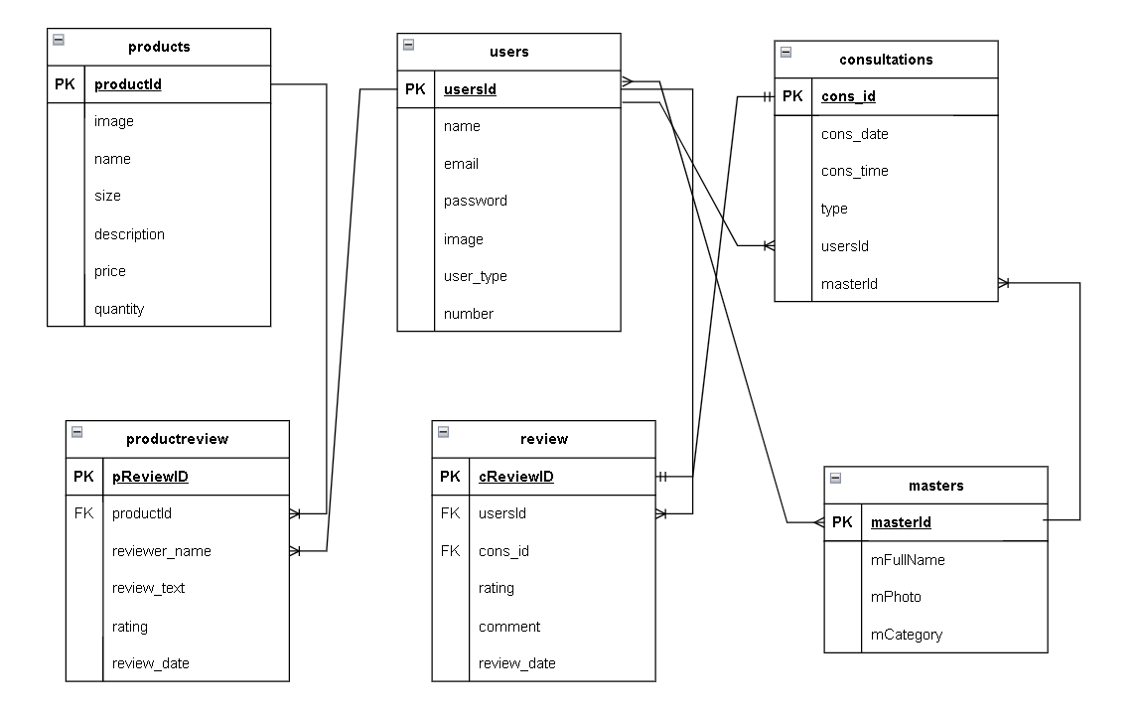**

5.1. att. Datu bāzes tabulu shēma

## 5.1. Datu bāzes fiziskā struktūra

Lietotāju tabula satur informāciju par lietotāja vārdu, epastu, paroli, bildi, lietotāja tipu, telefona numuru.

Tabula produkti satur informāciju par produktu bildi, nosaukumu, izmēru, aprakstu, cenu un daudzumu.

Tabula konsultācijas satur informācijuj par konsultācijas datumu, laiku, tipu, primāro lietotāja un meistara atslēgu.

Tabula meistari satur informāciju par meistara vārdu un uzvārdu, meistara bildi un kategoriju.

Attiecības starp dotām tabulām:

* **“Lietotāji” - “Produktu atsauksme”.** Attiecības viens pret daudziem. Lietotājam var būt daudz produktu atsauksmju, bet katram produktam var būt viena atsauksme no lietotāja.
* **“Lietotāji” – “Konsultācijas”.** Attiecības viens pret daudziem. Vienam lietotājam var būt vairākas konsultācijas, bet katra konsultācija pieder tikai vienam lietotājam.
* **“Meistari” - “Konsultācijas”. A**ttiecības viens pret daudziem. Katra konsultācija var tikt piešķirta vienam meistaram, bet katram meistaram var būt daudz konsultāciju.
* **“Lietotājs”** - **“Meistari”.** Attiecības “daudzi pret daudziem”. Katrs lietotājs var būt saistīts ar daudziem meistariem, un katrs meistars var būt saistīts ar daudziem lietotājiem. Piemēram, lietotājs var atlasīt vairākus meistarus, ar kuriem konsultēties, un meistari var strādāt ar dažādiem lietotājiem.
* **“Produkts” - “Produkta atsauksme”.** Attiecības viens pret daudziem. Katram produktam var būt vairākas atsauksmes, bet noteikta atsauksme var būt tikai vienam produktam.
* **“Konsultācija” - “Konsultācijas atsauksme”.** Attiecības viens pret vienu. Katrai konsultācijai var būt viena atsauksme, un noteikta atsauksme pieder tikai vienai konsultācijai.
* **“Lietotājs” - “Konsultācijas atsauksme”.** Attiecības viens pret daudziem. Vienam lietotājam var būt vairākas atsauksmes par konsultācijam, bet konsultācijas atsauksme var būt tikai vienam lietotājam.

5.1.1. tabula

**Tabulas „Lietotaji” struktūra**

|  |  |  |  |  |
| --- | --- | --- | --- | --- |
| **Nr.** | **Nosaukums** | **Tips** | **Garums** | **Piezīme** |
| 1. | usersId | int | - | Lietotāja kārtas numurs |
| 2. | name | varchar | 100 | Lietotāja vārds |
| 3. | email | varchar | 100 | Lietotāja e-pasts |
| 4. | password | varchar | 150 | Lietotāja parole |
| 5. | image | varchar | 255 | Lietotāja bilde |
| 6. | user\_type | int | - | Lietotāja tips |
| 7. | number | varchar | 12 | Lietotāja numurs |

5.1.2. tabula

**Tabulas „Konsultācijas” struktūra**

|  |  |  |  |  |
| --- | --- | --- | --- | --- |
| **Nr.** | **Nosaukums** | **Tips** | **Garums** | **Piezīme** |
| 1. | cons\_id | int | - | Konsultācijas kārtas numurs |
| 2. | cons\_date | date | - | Konsultācijas datums |
| 3. | cons\_time | time | - | Konsultācijas laiks |
| 4. | type | varchar | 255 | Konsultācijas tips |
| 5. | usersId | int | - | Lietotāja kārtas numurs |
| 6. | masterId | int | - | Meistara kārtas numurs |

Tabulā “**Konsultācijas**” ir lietotāja kārtas numurs un meistara kārtas numurs, tāpēc tabula ir saistīta ar tabulu “**Lietotāji**” un tabulu “**Meistari**”.

5.1.3. tabula

**Tabulas „Produkts” struktūra**

|  |  |  |  |  |
| --- | --- | --- | --- | --- |
| **Nr.** | **Nosaukums** | **Tips** | **Garums** | **Piezīme** |
| 1. | productID | int | - | Produkta kārtas numurs |
| 2. | image | varchar | 255 | Produkta bilde |
| 3. | name | varchar | 255 | Produkta nosaukums |
| 4. | size | varchar | 50 | Produkta izmērs |
| 5. | description | varchar | 300 | Produkta apraksts |
| 6. | price | decimal | - | Produkta cena |
| 7. | quantity | int | - | Produkta daudzums |

5.1.4. tabula

**Tabulas “”Meistari” struktūra**

|  |  |  |  |  |
| --- | --- | --- | --- | --- |
| **Nr.** | **Nosaukums** | **Tips** | **Garums** | **Piezīme** |
| 1. | masterId | int | - | Meistara kārtas numurs |
| 2. | mFullName | varchar | 75 | Meistara vārds, uzvārds |
| 3. | mPhoto | varchar | 255 | Meistara bilde |
| 4. | mCategory | varchar | 50 | Meistara kategorija |

Tabulā “**Produktu atsauksmes**” ir produkta kārtas numurs, tāpēc tabula ir saistīta ar tabulu “**Produkti”.**

5.1.5. tabula

**Tabulas “Produktu atsauksmes” struktūra**

|  |  |  |  |  |
| --- | --- | --- | --- | --- |
| **Nr.** | **Nosaukums** | **Tips** | **Garums** | **Piezīme** |
| 1. | pReviewID | int | - | Produkta atsauksmes kārtas numurs |
| 2. | productId | varchar | 255 | Produkta kārtas numurs |
| 3. | reviewer\_name | varchar | 255 | Atsauksmes izveidotaja vārds, uzvārds |
| 4. | review\_text | varchar | 50 | Atsauksmes teksts |
| 5. | rating | int | - | Atsauksmes vērtējums |
| 6. | review\_date | date | - | Atsauksmes datums |

Tabulā “**Konsultāciju atsauksmes**” ir lietotāja kārtas numurs un konsultācijas kārtas numurs, tāpēc tabula ir saistīta ar tabulu “**Lietotāji”** un tabulu “**Konsultācijas**”**.**

5.1.6. tabula

**Tabulas “Konsultācijas atsauksmes” struktūra**

|  |  |  |  |  |
| --- | --- | --- | --- | --- |
| **Nr.** | **Nosaukums** | **Tips** | **Garums** | **Piezīme** |
| 1. | cReviewID | int | - | Konsultācijas atsauksmes kārtas numurs |
| 2. | usersId | varchar | 255 | Lietotāja kārtas numurs |
| 3. | cons\_id |  |  | Konsultācijas kārtas numurs |
| 4. | reviewer\_name | varchar | 255 | Atsauksmes izveidotaja vārds, uzvārds |
| 5. | review\_text | varchar | 50 | Atsauksmes teksts |
| 6. | rating | int | - | Atsauksmes vērtējums |
| 7. | review\_date | date | - | Atsauksmes datums |

# Lietotāja ceļvedis

## 6.1. Sistēmas prasības aparatūrai un programmatūrai

#### 1. Aparatūras prasības

##### 1.1. Serveris:

###### Minimālās prasības:

* Procesors: 4 kodolu CPU, 2.5 GHz
* Atmiņa: 8 GB RAM
* Diska vieta: 100 GB SSD
* Tīkls: Gigabitu Ethernet

###### Ieteicamās prasības:

* Procesors: 8 kodolu CPU, 3.0 GHz vai augstāks
* Atmiņa: 16 GB RAM vai vairāk
* Diska vieta: 500 GB SSD vai vairāk
* Tīkls: 10 Gigabitu Ethernet

##### 1.2. Darbstacijas (lietotājiem):

###### Minimālās prasības:

* Procesors: 2 kodolu CPU, 1.8 GHz
* Atmiņa: 4 GB RAM
* Diska vieta: 50 GB HDD
* Ekrāna izšķirtspēja: 1366x768
* Interneta pieslēgums: stabils interneta pieslēgums ar 5 Mbps lejupielādes ātrumu

###### Ieteicamās prasības:

* Procesors: 4 kodolu CPU, 2.5 GHz vai augstāks
* Atmiņa: 8 GB RAM vai vairāk
* Diska vieta: 128 GB SSD vai vairāk
* Ekrāna izšķirtspēja: 1920x1080
* Interneta pieslēgums: stabils interneta pieslēgums ar 20 Mbps lejupielādes ātrumu vai ātrāks

#### 2. Programmatūras prasības

##### 2.1. Serveris:

* Operētājsistēma: Linux (piemēram, Ubuntu Server 20.04 LTS) vai Windows Server 2019
* Web serveris: Apache 2.4 vai jaunāks
* Datubāze: MySQL 8.0 vai jaunāks
* Programmatūras ietvars: PHP 8.0 vai jaunāks
* Papildus: OpenSSL, cURL, PHPMyAdmin

##### 2.2. Darbstacijas (lietotājiem):

* Operētājsistēma: Windows 10 vai jaunāka, macOS Catalina vai jaunāka
* Pārlūkprogramma: Google Chrome 89 vai jaunāka, Microsoft Edge 89 vai jaunāka, Mozilla Firefox 87 vai jaunāka
* Papildus programmatūra: Adobe Acrobat Reader, Java Runtime Environment (JRE) 8 vai jaunāka

##### 2.3. Izstrādes vide:

* Kods redaktors/IDE: Visual Studio Code v.1.85 ar PHP un JavaScript atbalstu
* Lokālais serveris: XAMPP v.8.2.12, kas ietver Apache, MySQL un PHP
* Versiju kontrole: Git (ar GitHub vai GitLab kā attālinātu repozitoriju)

#### 3. Nefunkcionālās prasības

* Uzticamība: 99.9% pieejamība
* Drošība: Datu drošība ar SSL šifrēšanu, regulāriem drošības atjauninājumiem un stingriem piekļuves kontroles mehānismiem
* Veiktspēja: Reakcijas laiks ne ilgāk kā 2 sekundes normālas slodzes apstākļos
* Mērogojamība: Viegla mērogojamība, lai apstrādātu pieaugošu lietotāju un datu apjomu
* Lietojamība: Intuitīvas un viegli lietojamas lietotāja saskarnes, atbalstot dažādas ierīces un ekrānu izmērus

## 6.2. Sistēmas instalācija un palaišana

Lai veiktu sistēmas instalāciju un palaišanu, ir jāievēro vairāki soļi, sākot no aparatūras sagatavošanas līdz programmatūras uzstādīšanai un konfigurēšanai.

#### 6.2.1. Aparatūras sagatavošana

Pirms sākat instalāciju, ir svarīgi nodrošināt, ka visi nepieciešamie datori un serveri atbilst minimālajām un ieteicamajām aparatūras prasībām.

1. **Serveris:**
   1. Pārliecinieties, vai serverim ir atbilstošs procesors, atmiņa, diskvieta un tīkla savienojums, kā norādīts minimālajās un ieteicamajās prasībās.
   2. Uzstādiet operētājsistēmu, piemēram, Ubuntu Server 20.04 LTS vai Windows Server 2019, atkarībā no jūsu izvēles un vajadzībām.
2. **Darbstacijas (lietotājiem):**
   1. Pārliecinieties, ka visām darbstacijām ir nepieciešamais procesors, atmiņa, diskvieta, ekrāna izšķirtspēja un interneta pieslēgums, saskaņā ar minimālajām un ieteicamajām prasībām.
   2. Uzstādiet operētājsistēmu, piemēram, Windows 10 vai macOS Catalina, lai nodrošinātu saderību ar citām programmatūras sastāvdaļām.

#### 6.2.2. Programmatūras instalācija un konfigurācija

Kad aparatūra ir gatava, nākamais solis ir programmatūras uzstādīšana un konfigurēšana uz servera un darbstacijās:

1. **Serveris:**
   1. Lejupielādējiet un instalējiet Apache web serveri, MySQL datubāzi un PHP programmēšanas valodu, izmantojot atbilstošus avotus vai oficiālās mājaslapas.
   2. Konfigurējiet katru komponentu, iestatot tos saskaņā ar jūsu sistēmas prasībām un drošības standartiem.
   3. Nodrošiniet, ka SSL šifrēšana ir iestatīta, lai aizsargātu datu pārsūtījumus starp serveri un klientiem.

**2. Darbstacijas (lietotājiem):**

* 1. Instalējiet nepieciešamās pārlūkprogrammas un papildus programmatūru, piemēram, Adobe Acrobat Reader un Java Runtime Environment (JRE), lai nodrošinātu saderību un pilnvērtīgu lietošanas pieredzi.
  2. Konfigurējiet darbstacijas, lai tās būtu gatavas sazināties ar serveri un izmantot sistēmu, piemēram, konfigurējot interneta pieslēgumu un pārlūkprogrammas iestatījumus.

#### 6.2.3. Sistēmas palaišana un testēšana

Kad visa programmatūra ir uzstādīta un konfigurēta, varat turpināt ar sistēmas palaišanu un pirmo testēšanu:

1. Palaistiet serveri un pārliecinieties, ka visi nepieciešamie pakalpojumi (web serveris, datubāze) ir startējušies un darbojas pareizi.
2. Pārbaudiet, vai darbstacijas var veiksmīgi piekļūt serverim un sistēmai, izmantojot tās piedāvātās funkcijas.
3. Veiciet sākotnējo sistēmas konfigurāciju, piemēram, izveidojot datubāzi un lietotāja kontus, un pārbaudiet, vai tie darbojas kā paredzēts.
4. Veiciet drošības pārbaudes un nodrošiniet, ka visas drošības iestatījumi un atjauninājumi ir uzstādīti un darbojas kā paredzēts.
5. Testējiet sistēmas veiktspēju, izmantojot to ar dažādiem slodzēm, lai pārliecinātos, ka tā darbojas efektīvi un reaģē uz lietotāju pieprasījumiem.

Pēc šiem soļiem jūsu skaistumkopšanas uzskaites sistēma būs gatava darbam, nodrošinot augstu klientu apmierinātības līmeni un uzlabojot uzņēmējdarbības efektivitāti.

## 6.3. Programmas apraksts

## 6.4. Testa piemērs

|  |  |  |  |  |  |
| --- | --- | --- | --- | --- | --- |
| Nr. | Prasības numurs | Prasības nosaukums | Ievaddati/situācijas apraksts | Sagaidāmais rezultāts | Statuss |
| 1. | 1. | Jauna lietotāja reģistrācija | Pareizi dati  lietotāja vārds, lietotāja e-pasts,  1. parole, 2. parole | Datu bāzē tiek pievienots ieraksts, saskarnē parādās paziņojums par veiksmīgu reģistrāciju | Pareizi |
| 2. | Lietotāja vārds = MarijaSS | Paziņojums par jau eksistējošo lietotāju | Pareizi |
| 3. | Lietotāja e-pasts = marija!$gmail.com | Paziņojums par e-pasta nepareizo formātu | Pareizi |
| 4. |  | Produkta pievienošana | Peles klikšķis uz pogas “Pievienot” | Tiek pievienots jauns produkts kas parādās preču klāsta (lietotāju pusē) un tabulā ar produktiem (administratora pusē) | Pareizi |
| 5. | Produkta bilde | Pievienotai produkta bildei jārādās gan administratorā tabulā, gan produktu klāstā lietotājiem | Pareizi |
| 6. |  | Konsultācijas pievienošana | Peles klikšķis uz pogas “Pievienot” | Lietotājs izvēlās konkrētu datumu un laiku lai veiktu reģistrāciju uz konsultāciju | Pareizi |
| 7. | Pievienošanas datums un laiks | Lietotājam rādās tikai tas laiks, kurā nav pieteikta konsultācija | Pareizi |

# Nobeigums

Pēc rūpīgas analīzes un detalizētas izstrādes laika posmā Kvalifikācijas darba izstrādes laikā mēs esam veiksmīgi izveidojuši sistēmas modeli un projektējuši to atbilstoši specifikācijās noteiktajām prasībām. Mēs esam īstenojuši šo procesu, izmantojot dažādas programmēšanas valodas, tostarp PHP, JavaScript, CSS, kā arī izmantojot Visual Studio Code un XAMPP kā attīstības rīkus.

Pašlaik šis modelis un projektēšanas process tiek izmantots, lai virzītos uz priekšu ar programmatūras izstrādi. Tas jau ir noderīgs, lai saprastu sistēmas struktūru un darbību, un tas tiks turpmāk izmantots kā pamats kodēšanai un testēšanai. Turklāt, balstoties uz šo pamatu, iespējams attīstīt sistēmu vēl tālāk, paplašinot funkcionalitāti vai pielāgojot to jaunām vajadzībām.

Nobeigumā, izmantojot šo struktūru un analīzi, mēs varam doties uz priekšu ar drošību un pārliecību, zinot, ka mūsu programmatūras izstrādes process ir rūpīgi izstrādāts un pamatots. Tas nodrošina iespēju ne tikai izveidot kvalitatīvu produktu tagad, bet arī attīstīt to nākotnē uz kaut ko lielāku un inovatīvāku.

# Informācijas avoti

* Diagrammu veidošana - <https://app.diagrams.net/> - (Resurss apskatīts 13.11.2023)
* Informācija par PHP valodu - <https://www.php.net/> - (Resurss apskatīts 13.11.2023)
* Skiču veidošanai - <https://www.figma.com/> - (Resurss apskatīts 13.11.2023)
* Informācija par programmatūras prasībām - <https://lv.itpedia.nl/2017/11/30/kenmerken-voor-software-requirements/> - (Resurss apskatīts 13.11.2023)
* Prasību specifikācija - [https://argondigital.com/blog/product-management/requirements-vs-specifications-create-a-shared-vocabulary/#:~:text=A%20requirement%20specification%20is%20a,and%20maintenance%20of%20the%20product.](https://argondigital.com/blog/product-management/requirements-vs-specifications-create-a-shared-vocabulary/" \l ":~:text=A requirement specification is a,and maintenance of the product.) - (Resurss apskatīts 13.11.2023)
* ER-diagramma - <https://creately.com/guides/er-diagrams-tutorial/> - (Resurss apskatīts 13.11.2023)
* Funkcionālas dekompozīcijas diagramma - <https://binaryterms.com/functional-decomposition.html> - (Resurss apskatīts 13.11.2023)
* Datu bāzes tabulu shēma - <https://www.educative.io/blog/what-are-database-schemas-examples> - (Resurss apskatīts 13.11.2023)
* Datubāzes pieslēgšana izmantojot PHP valodu - <https://www.simplilearn.com/tutorials/php-tutorial/php-with-sql> - (Resurss apskatīts 13.11.2023)

# Pielikumi

* + - 1. pielikums. Pārskatu piemēri
      2. pielikums. Ekrānattēlu piemēri

3. pielikums. Programmas pirmteksts